Tallinna Linnavolikogu 14.05.2026 otsuse nr 63 „Kinnisasjade moodustamine ja maakorralduskavade kooskõlastamine“
Lisa 1
Maakorralduskava (Filtri tee 10, Filtri tee 12 ja Filtri tee 12a ja lähiala)
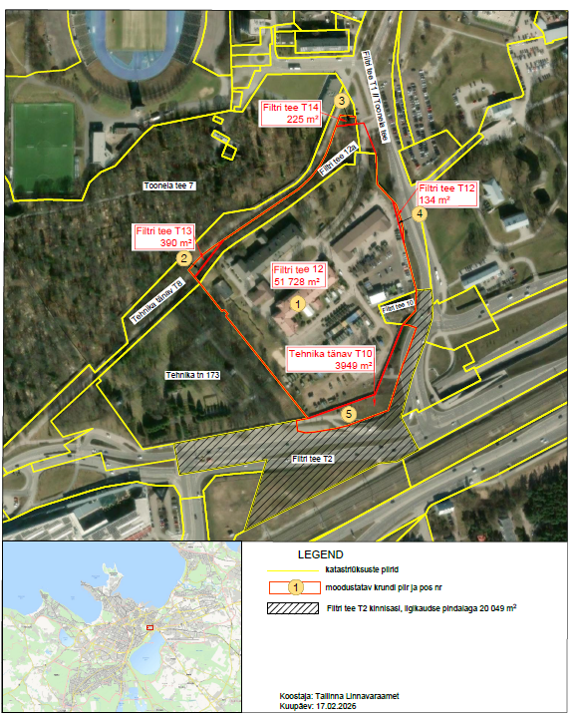
(allkirjastatud digitaalselt)
Mihhail Kõlvart
Esimees

